**TABEL PROGRES PRODUK**

Nama : Wendi Kardian

Kelas : XI SIJA A

Mata Pelajaran : PKK

Nama Produk : When Light Gaming

|  |  |  |  |  |  |  |
| --- | --- | --- | --- | --- | --- | --- |
| NO | Hari / Tanggal | Rencana Kegiatan | Target pencapaian | Hasil yang dicapai | Perbaikan / Kekurangan | Paraf |
| 1 | 24 Oktober | Mempersiap kan semua alat dan menguji dan dapat berfungsi sesuai dengan fungsinya masing masing | Semua barang terkumpul dan dapat berfungsi sesuai dengan fungsi nya masing masing | Semua barang terkumpul namun bluetooth belum dibeli | Membeli modul bluetooth  Melakukan konfigurasi pada bluetooth |  |
| 2 | 31 Oktober | Melakukan implementasi pada LED RGB dan motor servo apakah bisa berjalan sesuai dengan keinginan | LED RGB menyala dan motor servo dapat berputar | LED RGB dapat menyala dan motor servo dapat berputar , namun servo hanya berjalan 180 degree | Terima karena hanya menggunakan servo dengan sfesifikasi apa adanya |  |
| 3 | 7 November | Membuat APK dan melakukan konfigurasi pada infrared sebagai prototype | Membuat apk yang dapat langsung terkontrol dengan bluetooth dan dapat dikontrol | Semua berjalan lancar , tapi ada beberapa keerroran dalam algoritma | Karena ada sedikit kendalakan menggunakan apk dan bluetooth sehingga untuk sementara prototype menggunakan ic ip44 dan menggunakan infrared |  |
| 4 | 14 November | Melakukan tahap akhir menguji led , dan motor servo yang pada akhirnya dikontrol menggunakan potensio meter | Semua berjalan lancar | Semua berjalan lancar namun pemasangan terkadang kurang terpadu | Melakukan pemasangan dengan lebih rapih dan memikir kan untuk kemasan agar lebih terpadu |  |
| 5 | 21 NOVEMBER | Melakukan soldering dan melakukan finishing akhir dalam desain sehingga menjadi prototype sesungguhnya dan merangkai semua komponen tergabung semuanya | Prototype berhasil 100% | Prototype sudah terbentuk namun kemasan menurut saya masih kurang rapi | Memoles produk agar lebih baik |  |

1. **Progres / Pelaksanaan**

|  |  |  |  |  |  |  |  |  |  |  |  |  |
| --- | --- | --- | --- | --- | --- | --- | --- | --- | --- | --- | --- | --- |
| **NO** | **KEGIATAN** | **10/10** | **17/10** | **24/10** | **7/11** | **14/11** | **21/11** | **28/11** | **5/12** | **12/12** | **19/12** | **Keterangan** |
| **1** | a. Persiapan Alat  b. Persiapan Konfigur  c. Tinjauan Alat  d. Pengujian Alat  e. Pembuatan APK  f. Pengecekan Mobile | **0%** | **20 %** | **60%** | **100%** | **100%** | **100%** |  |  |  |  |  |
| **0%** | **10 %** | **40%** | **60%** | **80%** | **-** |  |  |  |  |
| **40 ％** | **70%** |  | **100%** | **100%** | **-** |  |  |  |  |
| **0%** | **30 %** | **40%** | **100%** | **100%** | **-** |  |  |  |  |
| **0%** | **10 %** | **10%** | **60%** | **70%** | **-** |  |  |  |  |
| **0%** | **0%** | **0%** | **50%** | **50%** | **-** |  |  |  |  |
| **2** | a. Pembuatan rencana rangkaian  b. Persiapan Memuat Surce kode  c. Membuat simulator  d. Membuat rangkaian  dan Pengkodean  e. Uji Coba rangkaian dan sources code | **30 %** | **40%** | **100%** | **100%** | **100%** | **-** |  |  |  |  |  |
| **30%** | **50%** | **50%** | **100%** | **100%** | **-** |  |  |  |  |
| **50%** | **-** | **-** | **-** | **80%** | **-** |  |  |  |  |
| **10 %** | **50%** | **-** | **-** | **80%** | **80%** |  |  |  |  |
| **0%** | **0%** | **30%** | **50%** | **90%** | **90%** |  |  |  |  |
|  |  |  |  |  |  |  |  |  |  |
| **3** | a. Desain Produk  b. Kerangka Desain  c. Mengemas desain dengan rangkaian  d. Menghias Produk | **0%** | **50%** | **0%** | **30%** | **60%** | **100%** |  |  |  |  |  |
| **0%** | **0%** | **50%** | **70%** | **100%** | **90%** |  |  |  |  |
| **0%** | **0%** | **0%** | **20%** | **50%** | **100%** |  |  |  |  |
| **0%** | **0%** | **0%** | **0%** | **20 %** | **50%** |  |  |  |  |

**DESAIN PRODUK**

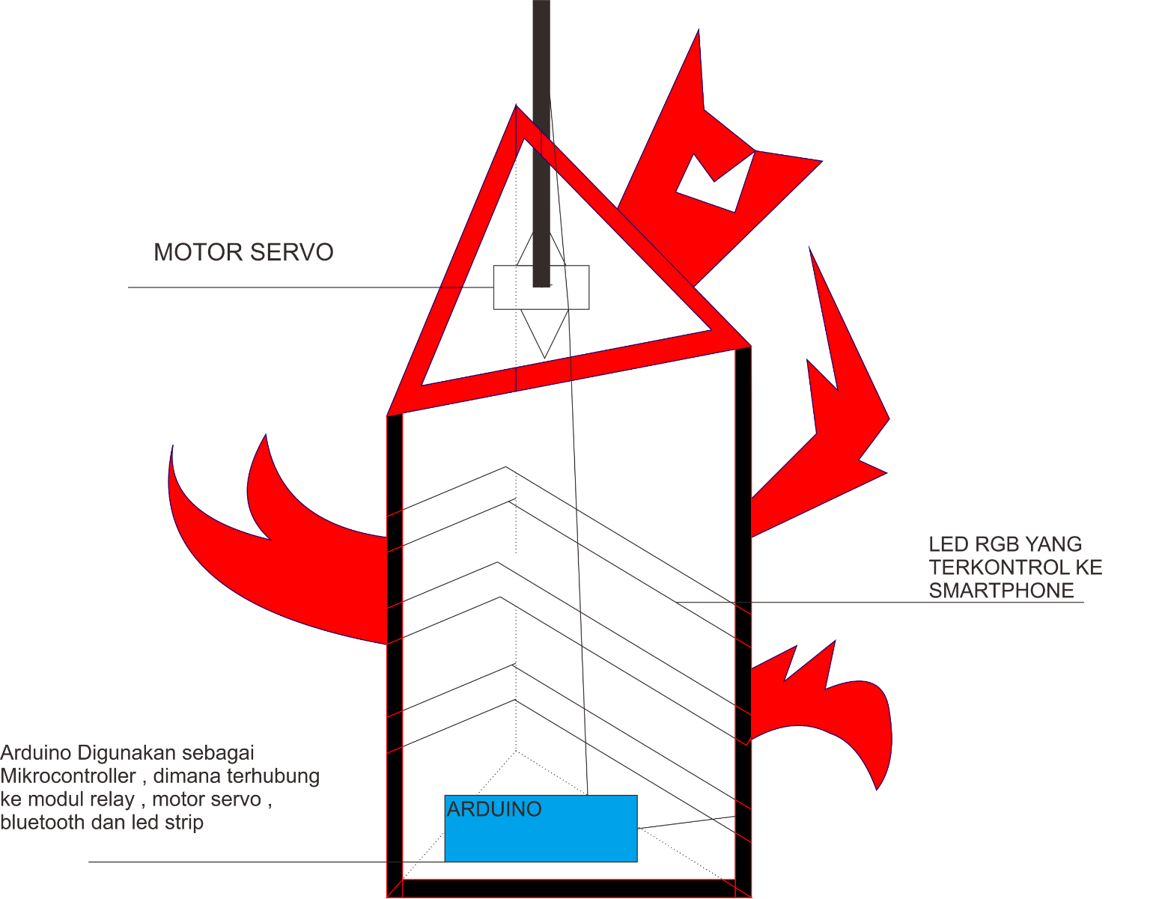

**LOGO PRODUK**



**Modal**

a. Arduino 1 Packet = 250 000

b. Moter servo / Motor DC = 40 000

c. LED RGB = 90 000

d. Bluetooth HC-05 = 50 000

e. Akrilik 2 mm 1m x 1m = 60 000

g. Smartphone yang terkontrol dengan aplikasi kontroller = -

h.Infrared 1 set = 25 000

-------------------- +

+- 500 000

